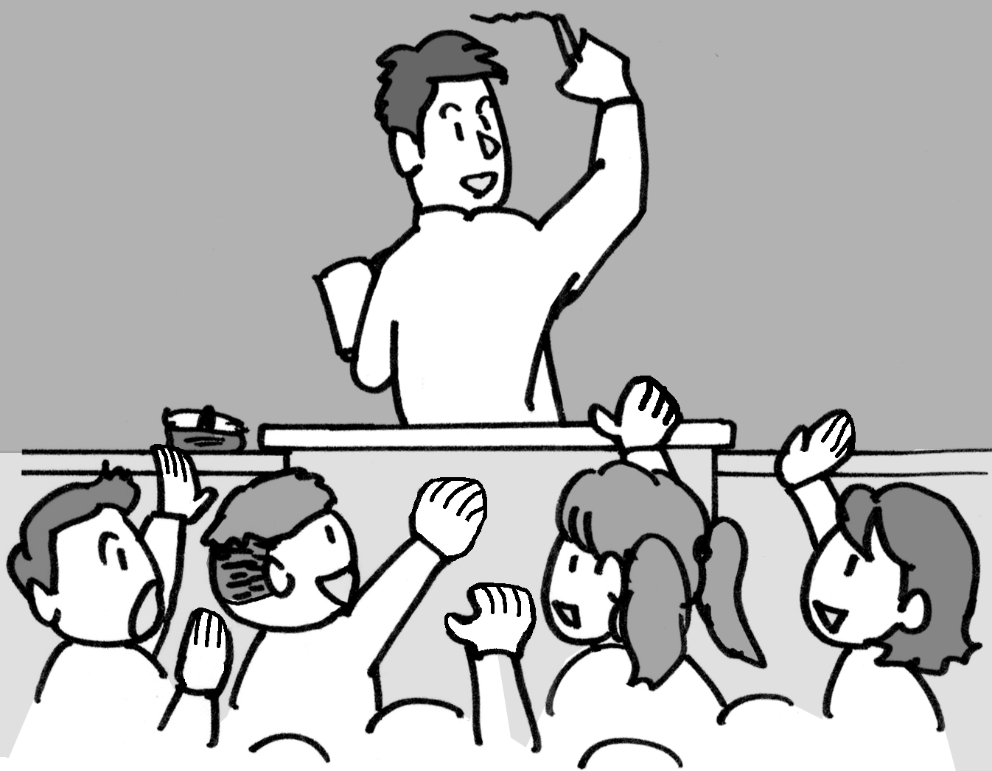
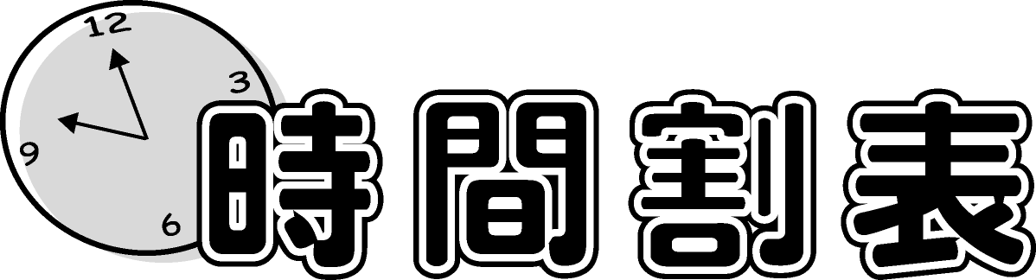
○年○組
 | 月曜日 | 火曜日 | 水曜日 | 木曜日 | 金曜日
１時間目 | 国語
２時間目 | 算数
３時間目 | 理科
４時間目 | 社会
 | 給 食・昼休み
５時間目 | 音楽
６時間目 | 生活

